Der Wandhalter
Das Desktop- Gehäuse besteht aus:
- einem Display
- ein USB-Kabel mit USB-C Stecker am Display und USB-A Stecker zum Ladegerät
- dem Deckel
- dem Unterteil
- Einer Fixierplatte
- Einem kleinen Kabelbinder

Zusammenbau
Zuerst klebt man den Neodym- Magneten 10x3mm in das passende Loch des Deckels:
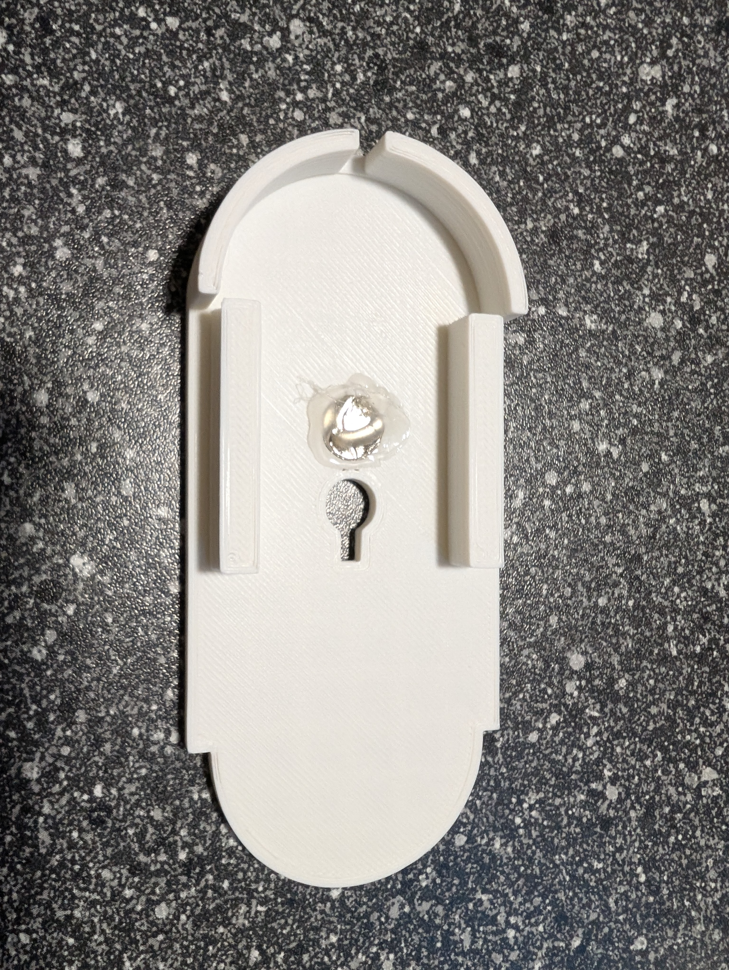
Das fertig montierte Display wird mit dem USB-Kabel verbunden und dann in den Deckel eingelegt. Dabei wird der Kabelbinder schon locker angelegt, um das Ganze zusammen zu halten.
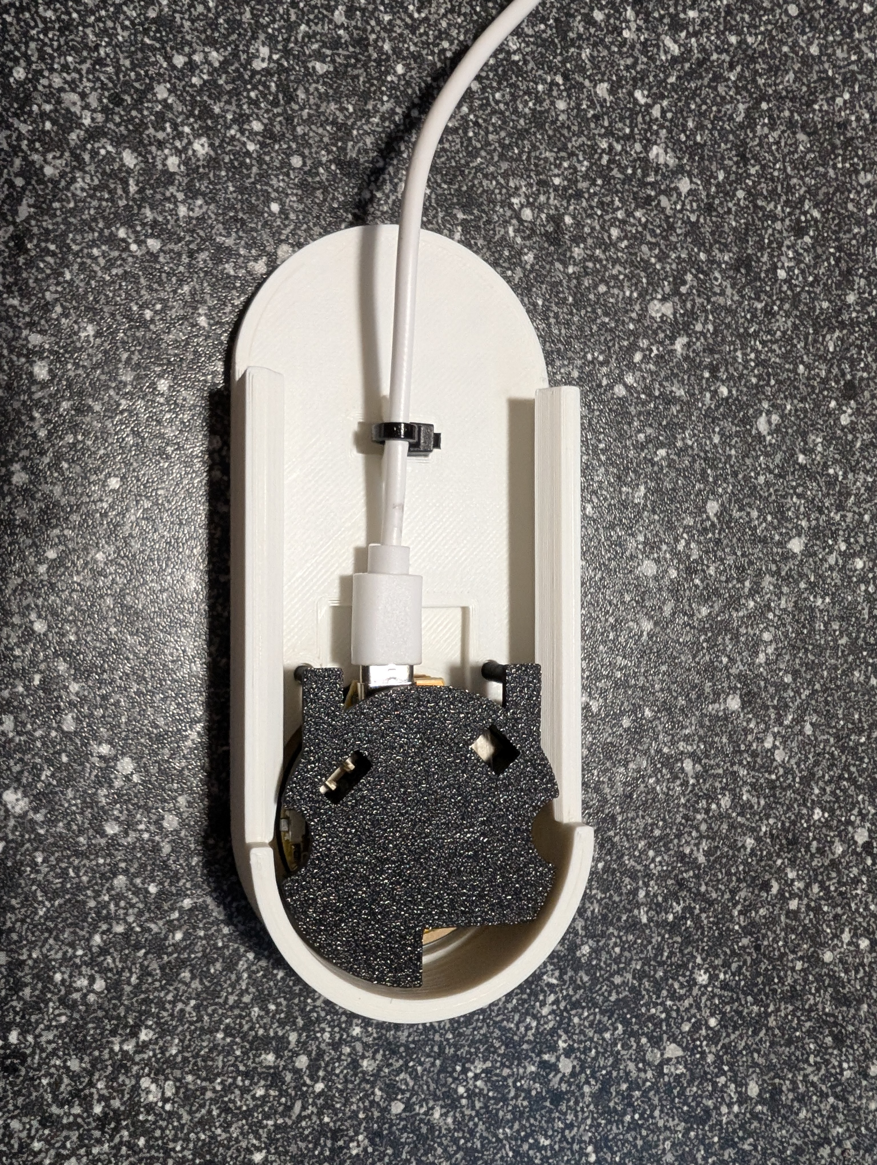
Dann wird die Fixierplatte vorsichtig über die Platinenstecker gelegt und in die Fixierbohrungen des Gehäuse gedrückt und in Position gehalten, während man dann den Kabelbinder vorsichtig strammzieht und das überschüssige Ende abschneidet.
und dann läßt man den Deckel auf dem Tisch liegen und schiebt man das Unterteil vorsichtig wie eine Schublade in die Aufnahmen des Deckels hinein.
Fertig..

